Жить в мире с людьми

(мероприятие для учащихся 6 класса)

**Моисеева Н.И.,** учитель самопознания и музыки,

школа-лицей №16 им. Ж.Каражигитова, г Атырау

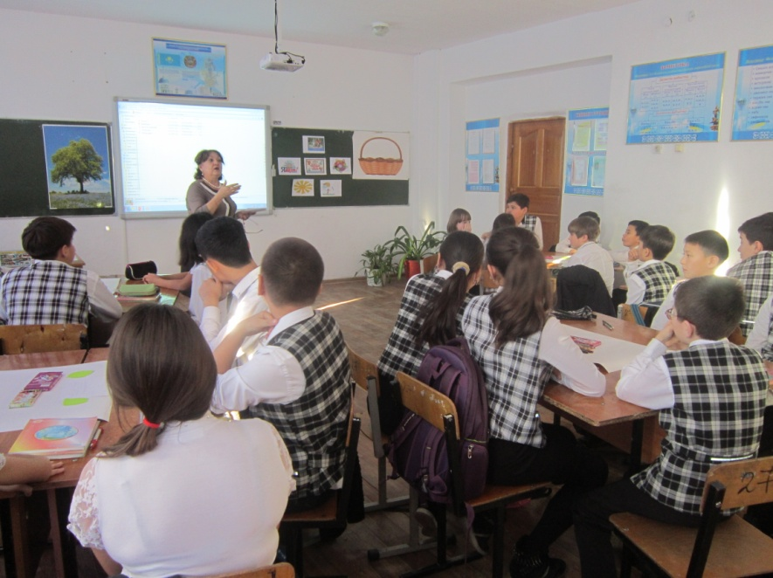

**Ценность:** внутренний покой.

**Качества**: умение общаться, вера в себя, уравновешенность, дружелюбие.

**Цель:** углубление представлений учащихся об ответственности каждого человека за установление мира и согласия в отношениях между людьми.

**Задачи:**

**-** раскрывать значимость умения человека быть в добрых отношениях с окружающими людьми;

- воспитывать в учащихся стремление быть добрым и чутким по отношению к окружающим людям;

- развивать умение учащихся дружить и проявлять дружеские чувства друг к другу.

**Ресурсы:** аудиозапись мелодии песни "Дружба" на слова и музыку Т.Залужной в исполнении группы "Барбарики", интерактивная доска, мультимедийная презентация, фломастеры, стикеры, "Дерево дружбы", трафареты цветов.

**Ход урока**

**Учитель:** Ребята, эпиграфомнашего сегодняшнего урока будут слова А.Шопенга: "Отдельный человек слаб, как покинуты Робинзон: лишь в обществе с другими он может сделать многое".

Вопросы для обсуждения:

-Как вы думаете, о чем мы сегодня будем говорить?

-Как вы понимаете, что такое искусство жить в мире с людьми?

-Какие правила общения вы знаете? (ответы учащихся)

**Учитель:** Тема нашей встречи сегодня - умение жить в мире с людьми. Учиться общению с людьми. Учиться общению с людьми так же важно, как изучать математику или языки, покорять горные вершины или исследовать морские глубины. И если вы хотите прожить гармоничную полноценную жизнь, без умения жить в согласии с людьми не обойтись, а для этого необходимо учиться общению. Так что же такое общение, как вы думаете? (Ответы учащихся) Обратимся к толковому словарю. (Слайд)

**Ученик:** Общение-это форма связи между людьми, взаимодействие, действие, совершаемое ими вместе, сообща. И если мы заглянем в толковый словарь В.Даля, то узнаем, что слово "общаться" означает "быть заодно,

с кем-либо знаться, дружиться, делиться сообща, давать кому-либо долю участия".

**Учитель:** Вот видите, как много синонимов в нашем языке, как он богат и разнообразен. Язык необходим, чтобы люди могли общаться. А ведь как в общении порой нам не хватает нужных слов! Важно понимать, что слово оказывает огромное воздействие на человека: "Словом можно убить, словом можно спасти, словом можно полки за собой повести".

**Позитивное высказывание (цитата урока) (Слайд)**

Учитель предлагает ученикам зачитать следующие цитаты урока:

- "Умей чувствовать рядом с собой человека, умей читать его душу, увидеть в его глазах духовный мир - радость, беду ненастье, горе". (В.А.Сухомлинский)

- Жить в обществе и быть свободным от общества нельзя. (В.И. Ульянов)

-Мы должны научиться относиться друг к другу внимательно, должен понять, что самое чудесное , самое высокое создание в мире - это человек (М.Горький)

**Вопросы для обсуждения:**

- Как вы понимаете смысл этих изречений?

-Почему важно и нужно жить в мире друг с другом?

- Умеете ли вы ладить с окружающими вас людьми?

(Ответы учащихся)

**Вывод учителя:** Я согласна, что самое чудесное, самое высокое создание в мире - человек. Нужно научиться относиться друг к другу внимательно и уважительно.

**Учитель:** Школьная жизнь- это путешествие в мир знаний, где каждый год каждый день путешественникам открывается новое, неизведанное. И этот путь трудней и тернист. Как и любому путешественнику, каждому из нас на этом нелегком пути нужен верный помощник, верный друг.

Представьте себе, что слово "дружба" требует расшифровки, но необычной. Какой вы себе представляете себе настоящую дружбу? А для того чтобы ответить на этот вопрос послушайте притчу.

**Притча "Богатство, дружба и любовь". (Видео)**

**Вопросы для обсуждения:**

В чем проявилась мудрость старца? Какой представляете себе настоящую дружбу?

**Творческая деятельность, групповая работа (звучит музыка)**

**1 гр.**Учитель предлагает ученикам придумать правила дружбы, записать их на цветных стикерах, поделиться правилами с классом и прикрепить стикеры к "Дереву дружбы"

**2гр.** Учащиеся составляют синквейн со словом "дружба". Зачитывают.

**3 гр.** Составить букет из трафарета цветов, написав на каждом цветке свое имя и ярко разукрасив. Другой ученик берет цветок, прочитав имя описывает 2-3 словами ученика. Затем крепят на доске и получается яркий букет под названием "Мы- дружный класс".

**Групповое пение (минусовка)**

**Песня "Дружба" муз и сл Т.Залужная**

Если друг не смеется, ты включи ему солнце,

Ты включи ему звезды, это просто...

**Заключительная минута урока**

**Учитель.** Ребята, учитесь чувствовать, что нужно другом, что для него важно, что для него обидно, в чем он нуждается больше всего. Воспитываете в себе умение сочувствовать и понимать другого человека, умение выражать своим дружеские чувства. Эти качества сослужат вам в жизни хорошую службу. Пусть все мы разные, но надо помнить, что у другого могут быть такие качества, которых, возможно, нет у тебя.

А теперь сядьте по удобнее, закройте глаза, вспомните, все хорошее, что было на уроке, полезную информацию, которую вы узнали и сохранили это в своем сердце.

Спасибо за урок.